

**PONTIFÍCIA UNIVERSIDADE CATÓLICA DE MINAS GERAIS**NÚCLEO DE EDUCAÇÃO A DISTÂNCIA

Pós-graduação *Lato Sensu* em Analytics e Business Intelligence

**RELATÓRIO TÉCNCO**

Estratégias para a redução de reincidências em clientes isolados no sistema de distribuição elétrica

Gabriel Kron Viveiros Dexheimer

Rio de Janeiro

2022

**SUMÁRIO**

1. Introdução 3

1.1. Contexto 3

1.2. Objetivos 3

1.3. Público alvo 3

2. Modelo de Dados 3

2.1. Modelo Dimensional 3

2.2. Fatos e Dimensões 3

3. Integração, Tratamento e Carga de Dados 4

3.1. Fontes de Dados 4

3.2. Processos de Integração e Carga (ETL) 4

4. Camada de Apresentação 4

4.1 Dashboard 4

4.2 Análises avançadas 4

5. Registros de Homologação 4

5. Conclusões 5

6. Links 5

REFERÊNCIAS 6

# 1. Introdução

## 1.1. Contexto

As distribuidoras de energia elétrica atuam em larga escala entregando energia da usina geradora até a casa de cada cliente, a maior parcela dos funcionários destas empresas é composta pelo corpo técnico. A parcela composta pela parte comercial de atendimento primário, onde é registrado o primeiro contato do cliente, não costuma possuir a formação necessária para entendimento do funcionamento do sistema, sendo estas solicitações registradas através de perguntas chaves descritas em scripts.

Neste cenário, há o lado do cliente que realiza a solicitação com base no problema observado, e o lado atendente que registra o atendimento com base neste material que lhe foi ofertado, causando assim, por vezes, um mal direcionamento da solicitação realizada.

O exemplo mais comum que pode ser apresentado é a frequente confusão entre oscilações de rede contra níveis de tensão de fornecimento permanentemente baixos. Neste caso há o relato por parte do cliente sobre sua energia ir e voltar, o que é associado a uma das perguntas chaves do processo de variação de tensão, em uma das primeiras interações é perguntado ao cliente, se ele identifica sua “Luz” estar mais forte ou fraca do que o habitual, sendo a primeira o indício de uma sobretensão e o segundo de subtensão, não apresentando nenhum critério de recorrência de falta.

## 1.2. Objetivos

O objetivo deste projeto é trazer o Know-How da área técnica para dentro dos atendimentos ao consumidor, disponibilizando Dashboards para tratamento personalizado de reincidentes de forma ativa e direcionadores no momento do atendimento primário

## 1.3. Público alvo

Os principais usuários da solução são usuários da parte comercial, atendentes, supervisores e analistas.

# 2. Modelo de Dados

## 2.1. Modelo Dimensional

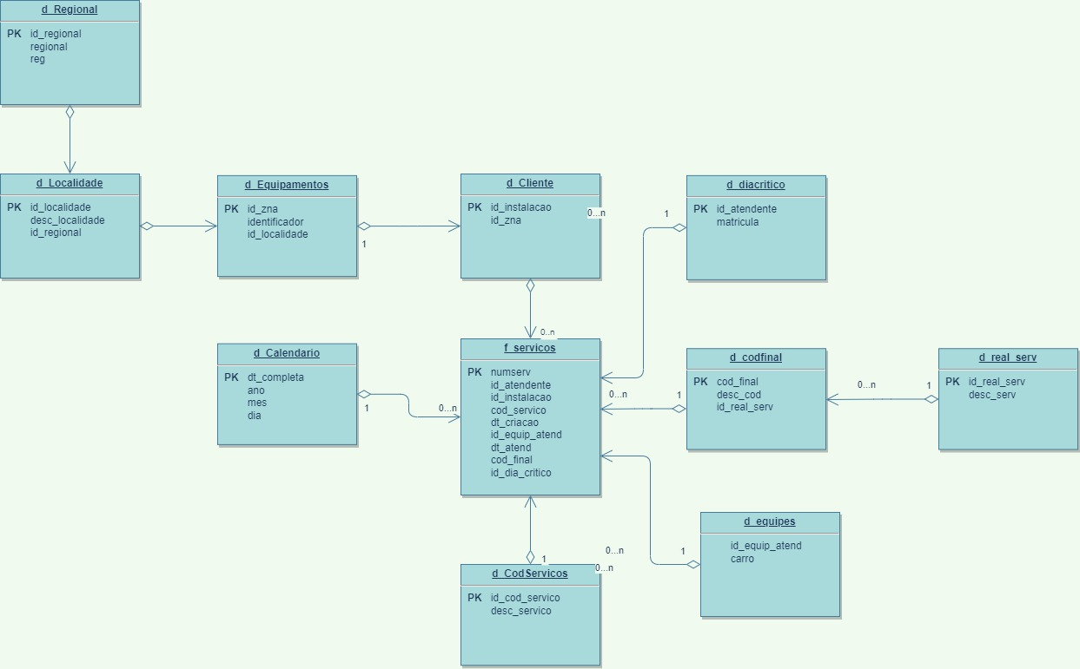

## 2.2. Fatos e Dimensões

Fato

* F_SERVICOS – Todos os atendimentos realizados de 2019 a 2021 em clientes isolados.

Dimensão

* D_CODSERVICOS – Tipos de Serviços solicitados;
* D_REAL_SERV – *Tags* que caracteriza a execução ou não de um serviço;
* D_CODFINAL – Ações de finalização possíveis para os serviços;
* D_CALENDARIO – Tabela de Calendário para utilização em ferramentas analíticas;
* D_DIA_CRÍTICO – *Tags* que caracterizam se o serviço aconteceu em um dia fora do padrão normal de operação;
* D_EQUIPES – Conjunto de equipes de atendimento em campo;
* D_CLIENTES – Clientes reclamantes associados aos equipamentos que os atendem;
* D_EQUIPAMENTOS – Equipamentos com associação a localidade onde se encontra instalado;
* D_LOCALIDADES – Localizações associadas a regional operativa
* D_REGIONAL – Regionais operacionais;

# 3. Integração, Tratamento e Carga de Dados

## 3.1. Fontes de Dados

Nessa fase do projeto optei por utilizar extrações direto do banco operacional, a fim de preservar a integridade da segurança da informação. Portanto, a informação foi extraída através de consultas realizadas nos bancos operacionais e cadastrais, logo após transformadas em arquivos Excel (.xlsx) para os casos de < 1 milhão de linhas, para os demais casos a extração foi realizada em CSV.

Abaixo as fontes extraídas e suas principais atribuições:

* Abertura.xlsx – Códigos de serviços
* Cod_fechamento.xlsx – Códigos de finalização dos serviços
* Instalações.xlsx – Instalações presentes na tabela de serviços
* Localidade.xlsx – Lista de localidades atendidas;
* Regional.xlsx – Lista de regionais.

## 3.2. Processos de Integração e Carga (ETL)

Descrição dos processos de transformação e carga de dados com imagens dos fluxos criados.

O processo de ETL foi realizado através do *software* FME Workbench, e neste foram agrupados todos os processos necessários para carga dos arquivos XLSX e CSV, limpeza dos dados, transformação e carregamento dos dados em banco SQL SERVER, em *localhost,* como pode ser visualizados na imagem abaixo:

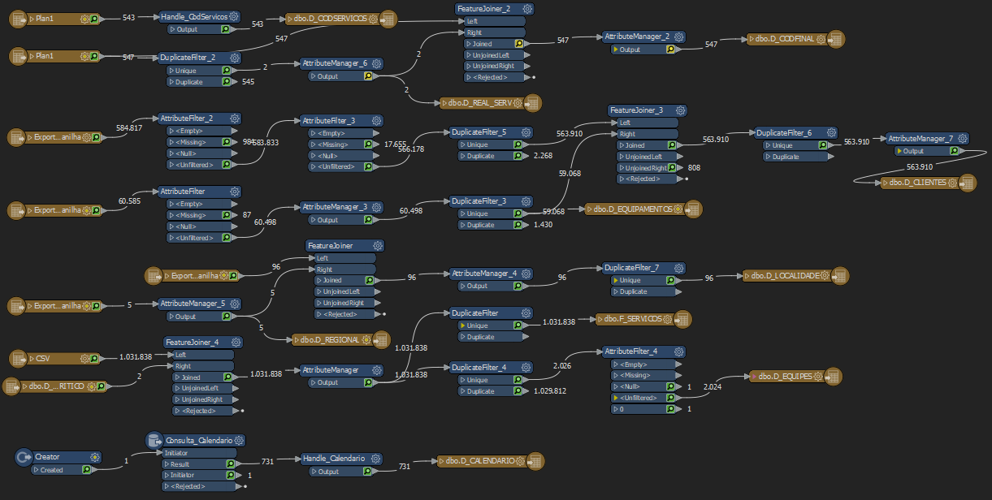

Abaixo as principais características sobre o fluxo apresentado:

* A esquerda da imagem, nos itens em laranja, encontra-se os *Readers*, estes são responsáveis por ler as fontes e extrair as fontes de dados
* Os itens em azul são transformações, onde:
  + DuplicateFilter – São removedores de duplicatas dentro do banco, ação necessária para a manter a integridade das tabelas dimensionais;
  + FeatureJoiner – Responsáveis por agrupar duas fontes de dados diferentes. Necessário para complementar a informação presente na fonte de dados;
  + AttributeManager – Conjunto de ações disponíveis para serem realizadas em atributos (colunas), essas ações incluem: renomear, remover, inserção de valores a partir de lógicas e criação de novas colunas;
  + SQLExecutor – Executa um comando SQL em um *database,* no caso do fluxo acima foi utilizado em um único caso, de geração.